**总流程**

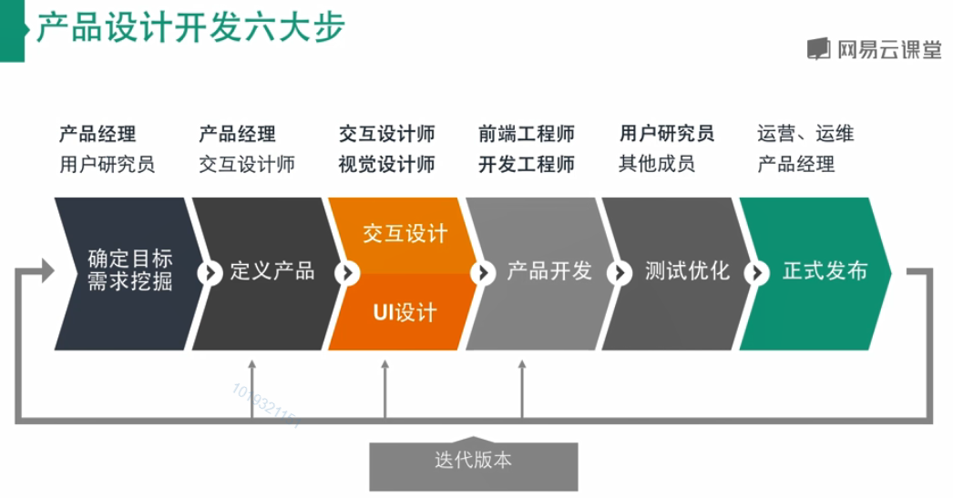

**每个阶段的产出物**

1.确定目标、需求挖掘 -- 用户调研

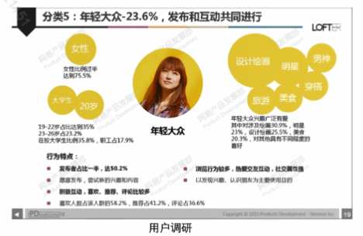

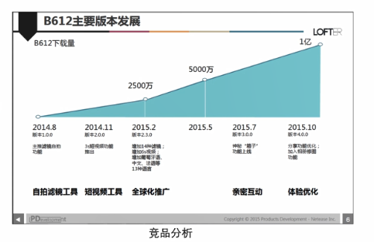

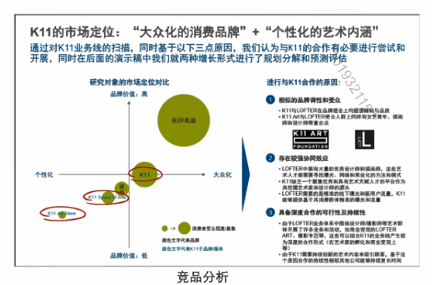

2.定义产品 -- 树状图、功能流程图

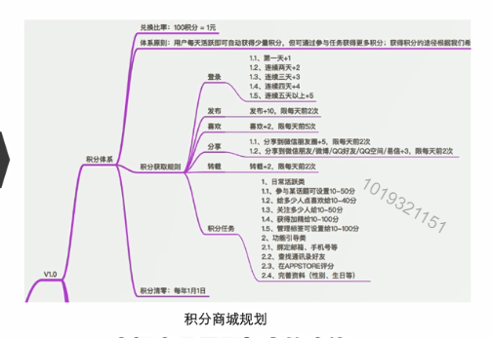

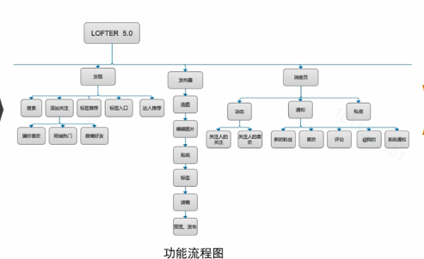

3.交互设计 -- 纸面线框图、交互原型

4.UI设计 -- 视觉稿、标注、切图

5.产品开发 -- 代码实现

6.测试优化 -- QA、交互设计师

7.正式发布 -- 数据分析、用户反馈

